Intégration des tablettes Samsung Tab A dans KMC

Mise à jour nécessaire

Bien vérifier que le Kwartz à utiliser est mis à jour.
- En effet, l’agent sur la version d’installation du Kwartz 6 n’est pas le bon et ne permettra pas d’installer correctement les tablettes… Il faut laisser le serveur tourner une nuit ou lancer manuellement les mises à jour avant de lancer l’intégration des tablettes.

Inscription des tablettes dans le Kwartz
  - Avant d’enrôler les tablettes sur le KMC, il faut qu’elles soient enregistrées et nommées dans l’administration Kwartz.
  - Pour cela, sur chaque tablette, configurer le wifi afin qu’elle se connecte sur le Kwartz en entrant bien les données du proxy (en choisissant options avancées de la connexion)
  - Lancer la configuration automatique sur Kwartz pour intégrer les tablettes au réseau. Dans un premier temps, laisser « accès autorisé non filtré » afin de faciliter les installations.

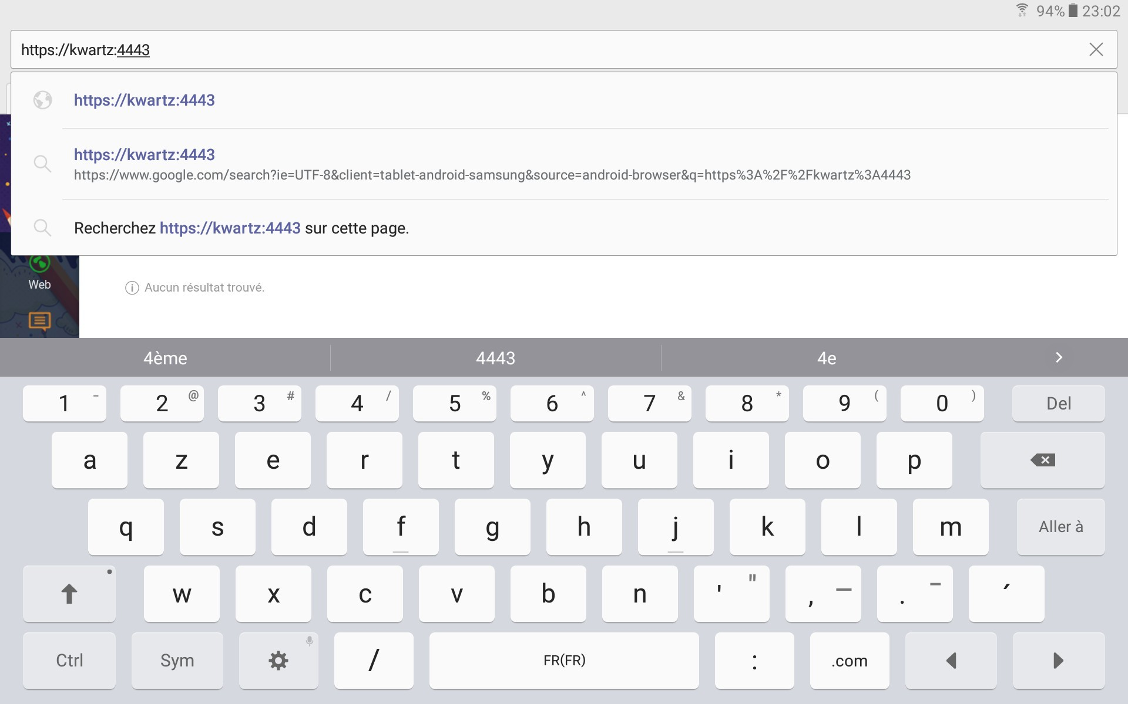
Se connecter au serveur
à partir de la tablette
Sur le navigateur de la tablette, entrer l’adresse suivante
https://le nom du serveur ou son adresse IP:4443
Attention à bien noter https Sinon le lien ne fonctionnera pas.

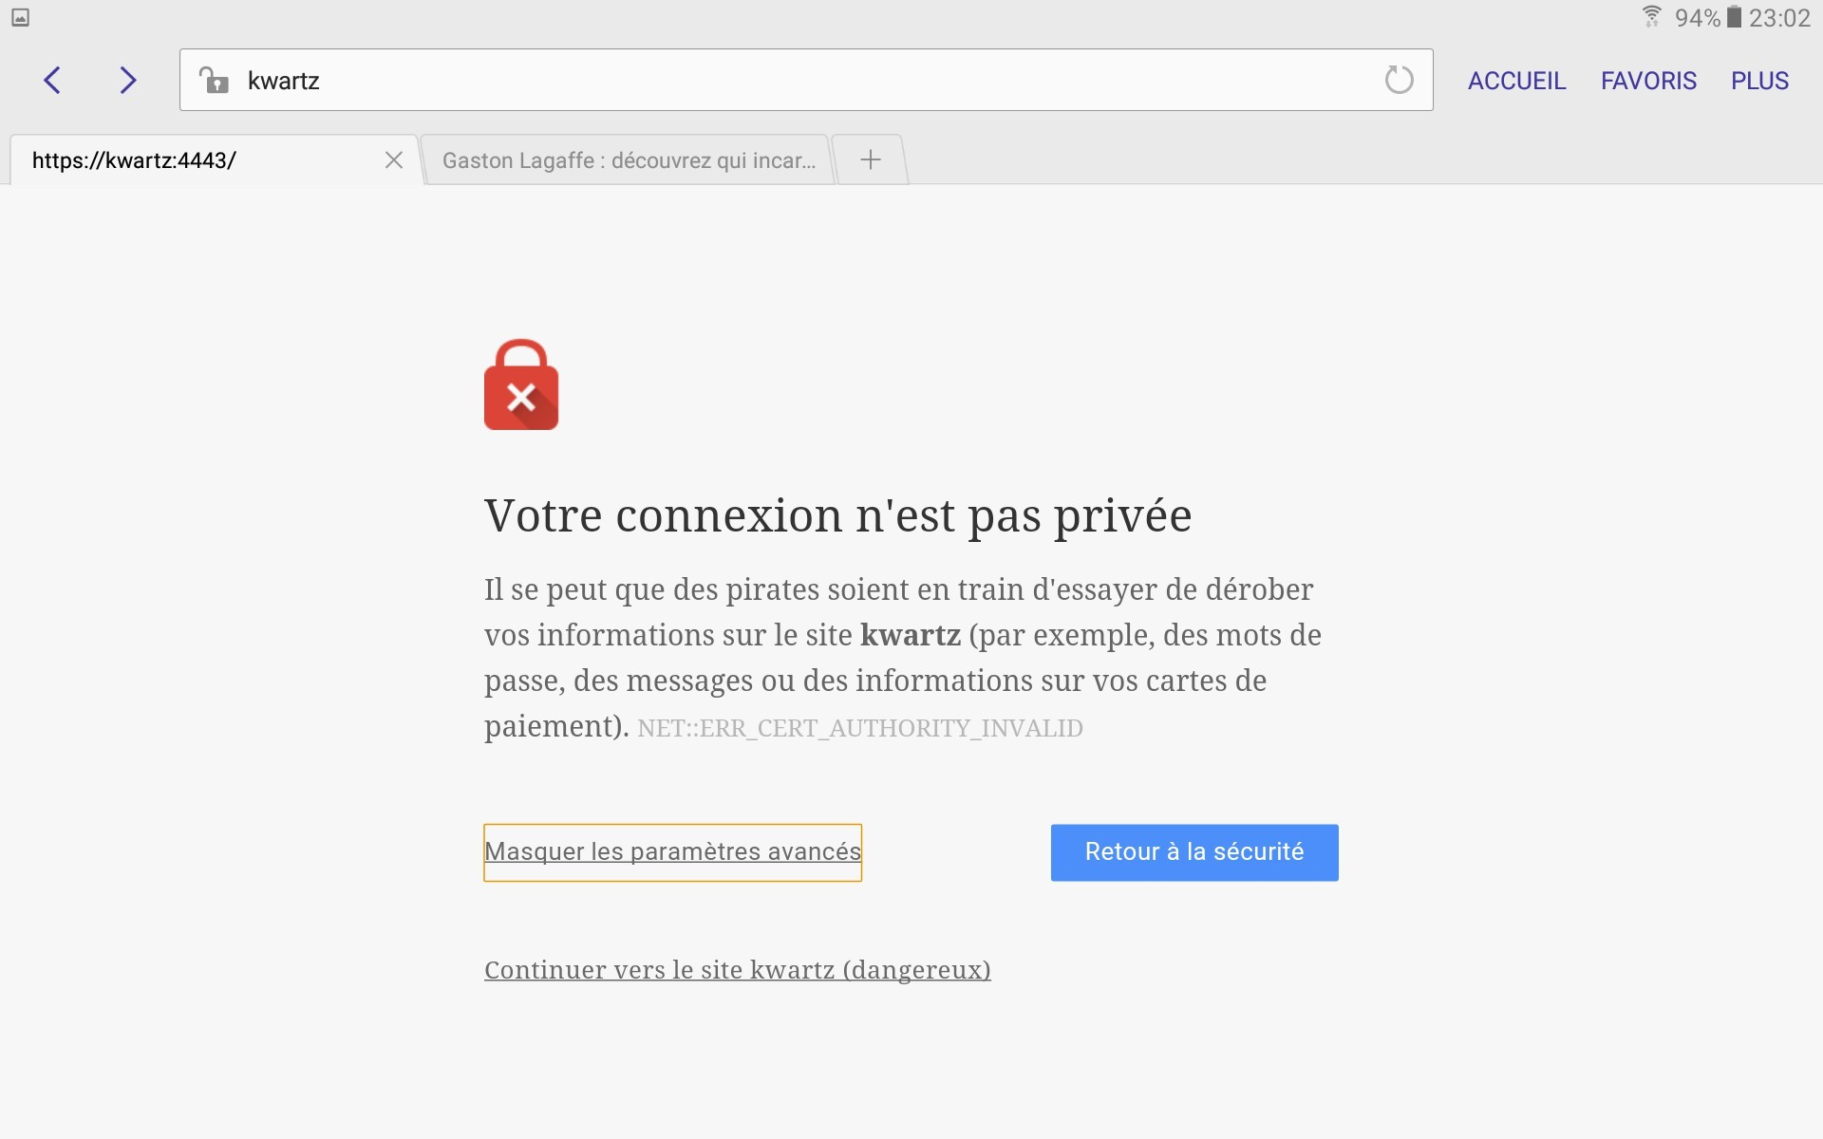

N’ayons pas peur du danger

On passe outre les recommandations En affichant les paramètres avancés et en sélectionnant continuer

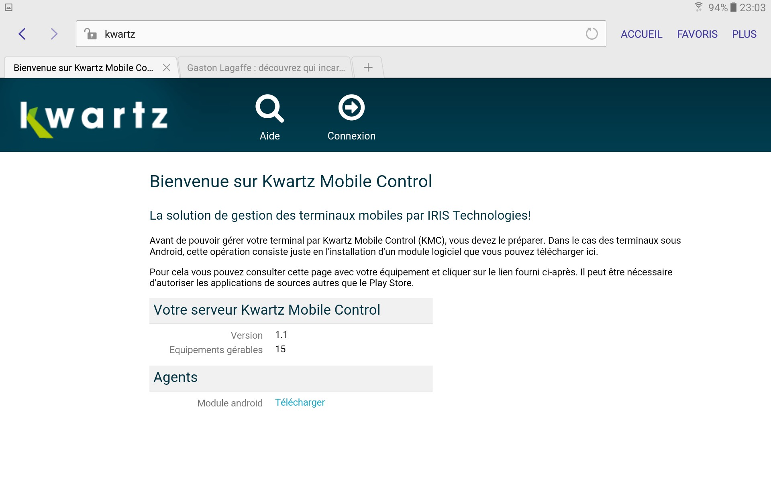

Connexion au Kwartz

Télécharger l’agent

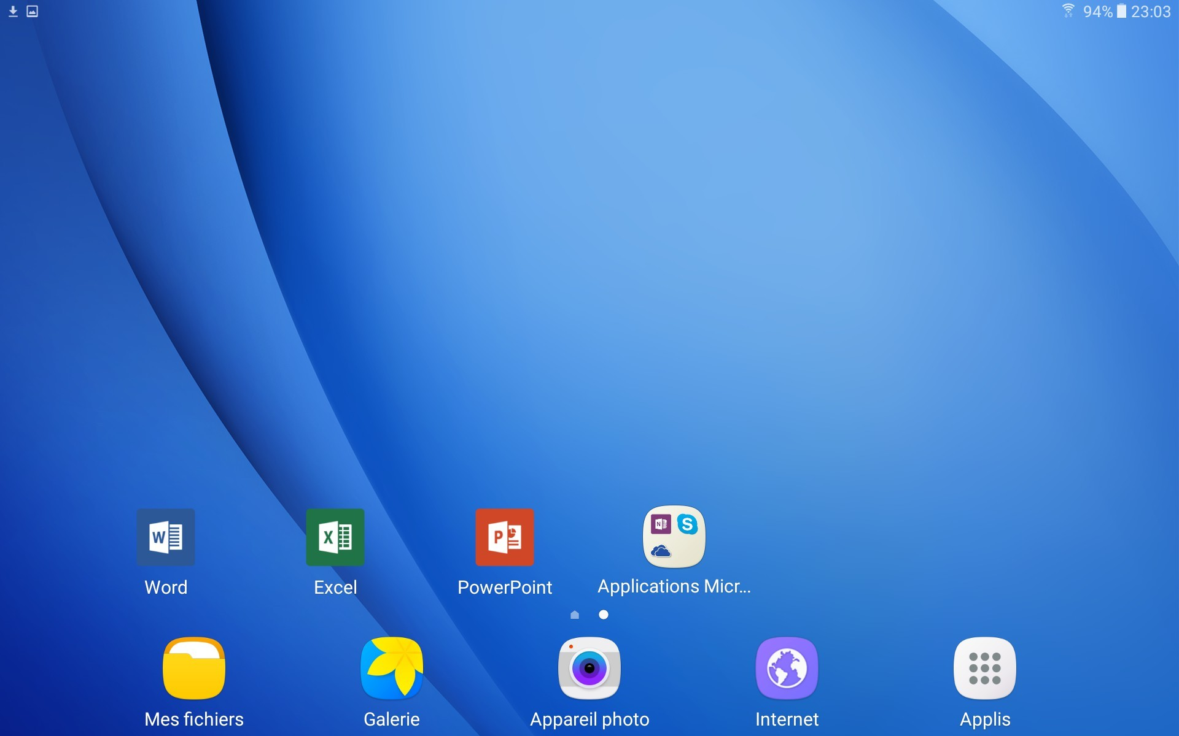

Etape 5 : Retour à l’accueil

Récupération de l’agent dans Mes fichiers

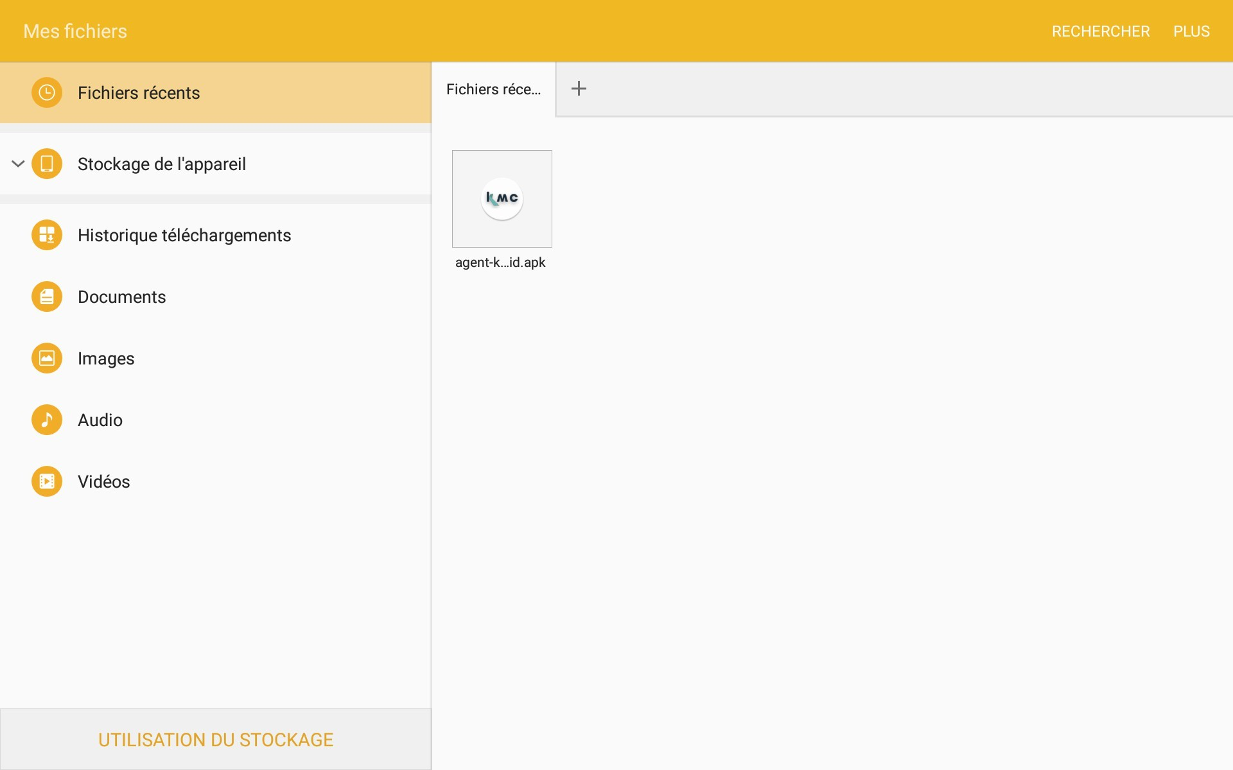

Lancement de l’agent

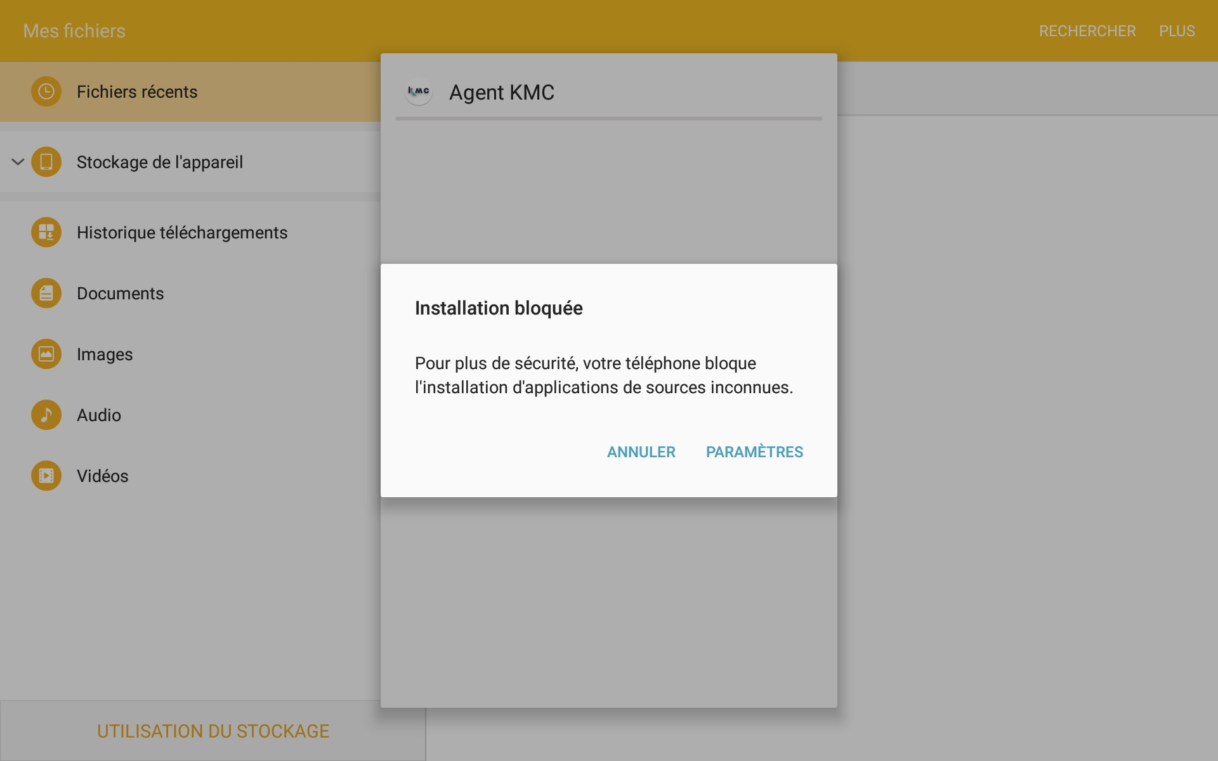

Encore bloqué…

Choisir paramètres

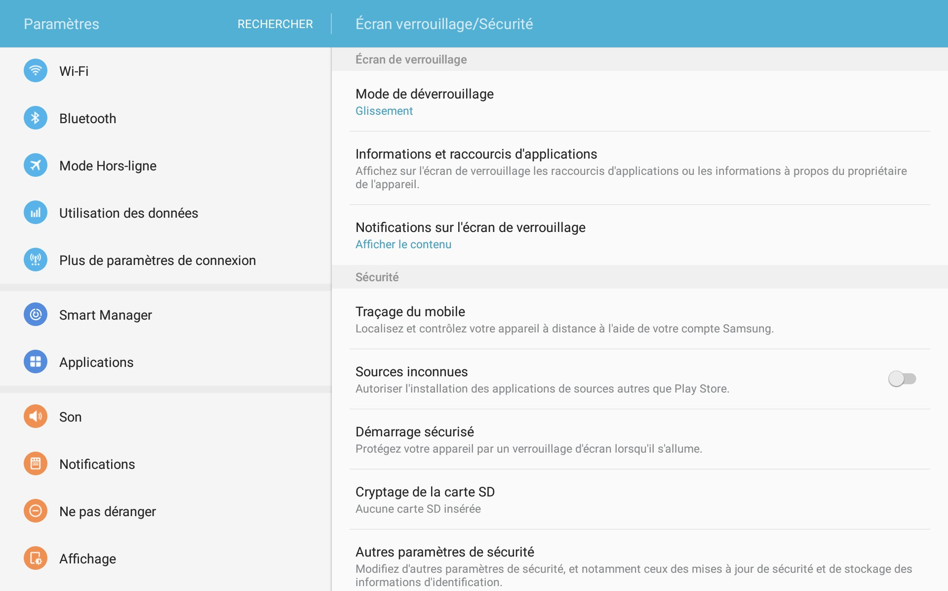

Reconnaître la source inconnue

Activer ici !

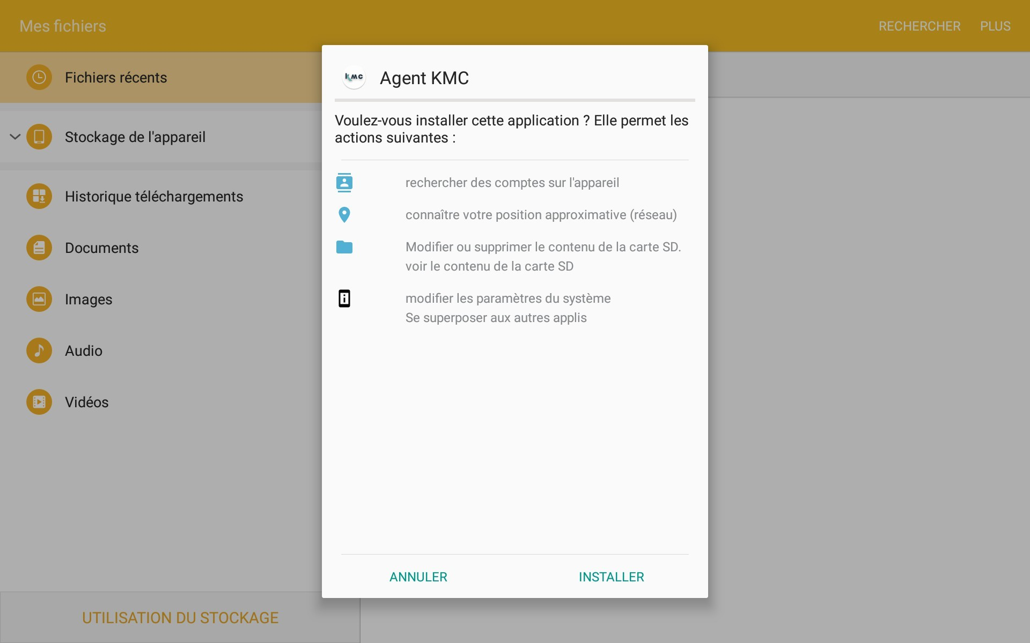

Lancer l’installation

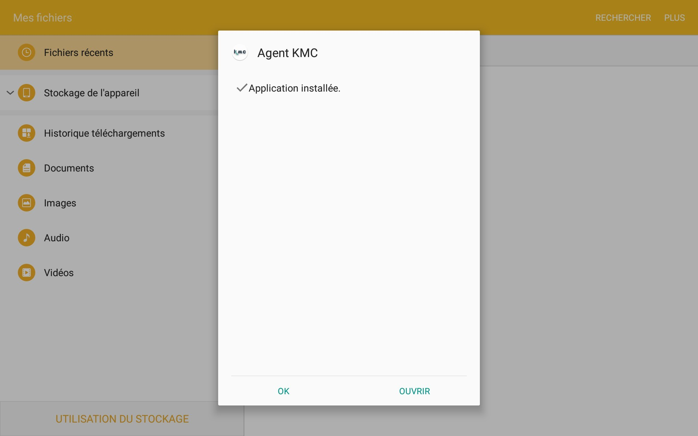

Et ouvrir l’application

Choisir Ouvrir
Sinon il faudra relancer l’appli dans le menu principal

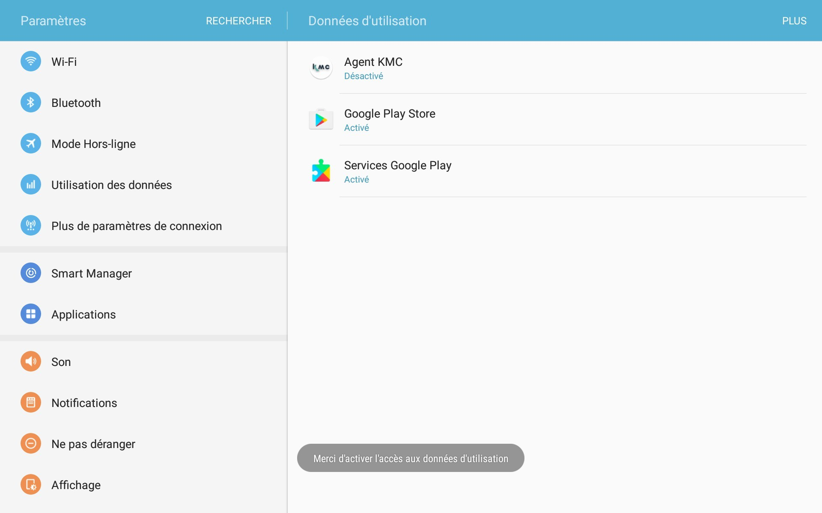

Donner tous les droits à l’agent

Choisir Agent KMC

2 : Revenir deux fois en arrière par ce menu ou par la fonction retour de la tablette.

1 : Activer ici

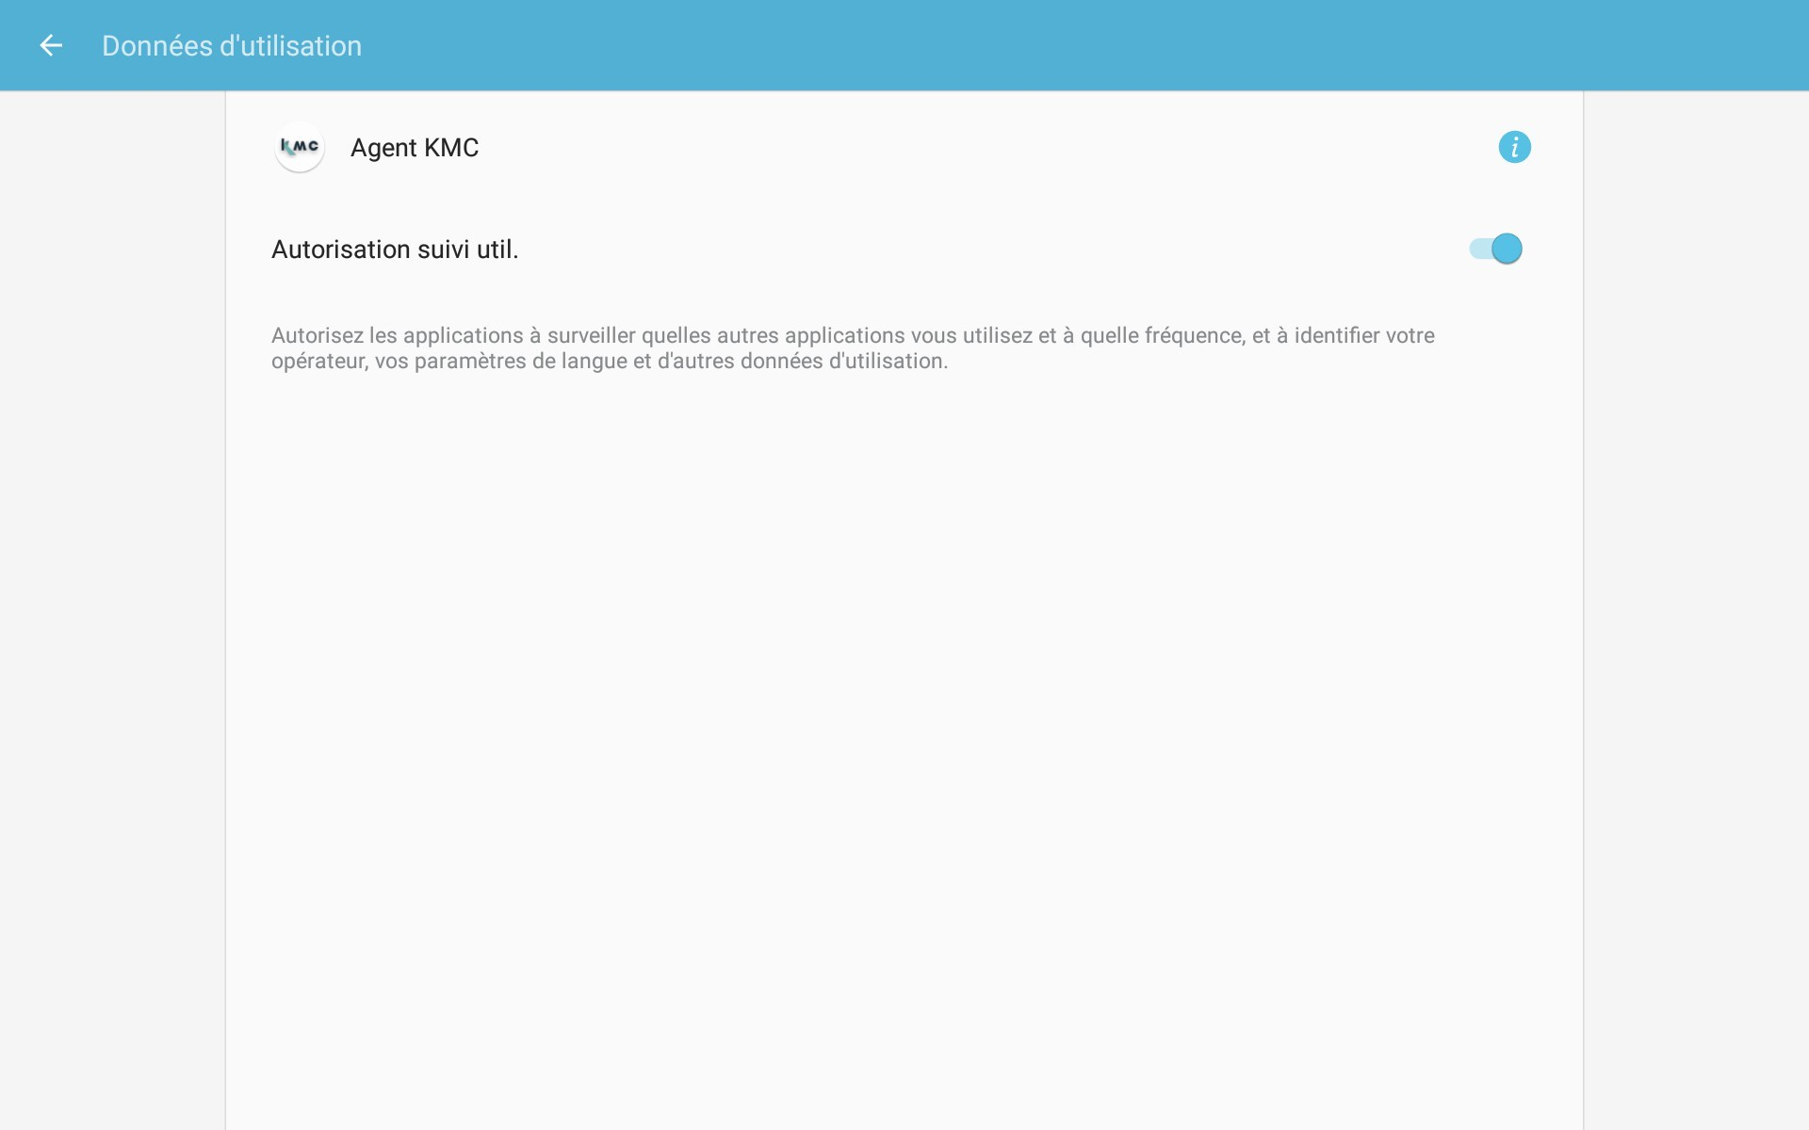

Cette étape est TRES importante, sans cette activation, l’installation va se finaliser mais l’agent KMC ne fonctionnera pas.

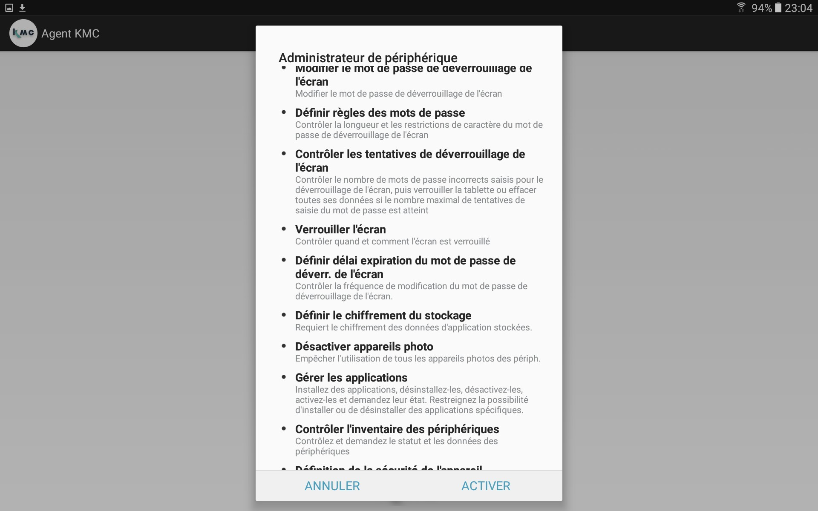

Activer l’application

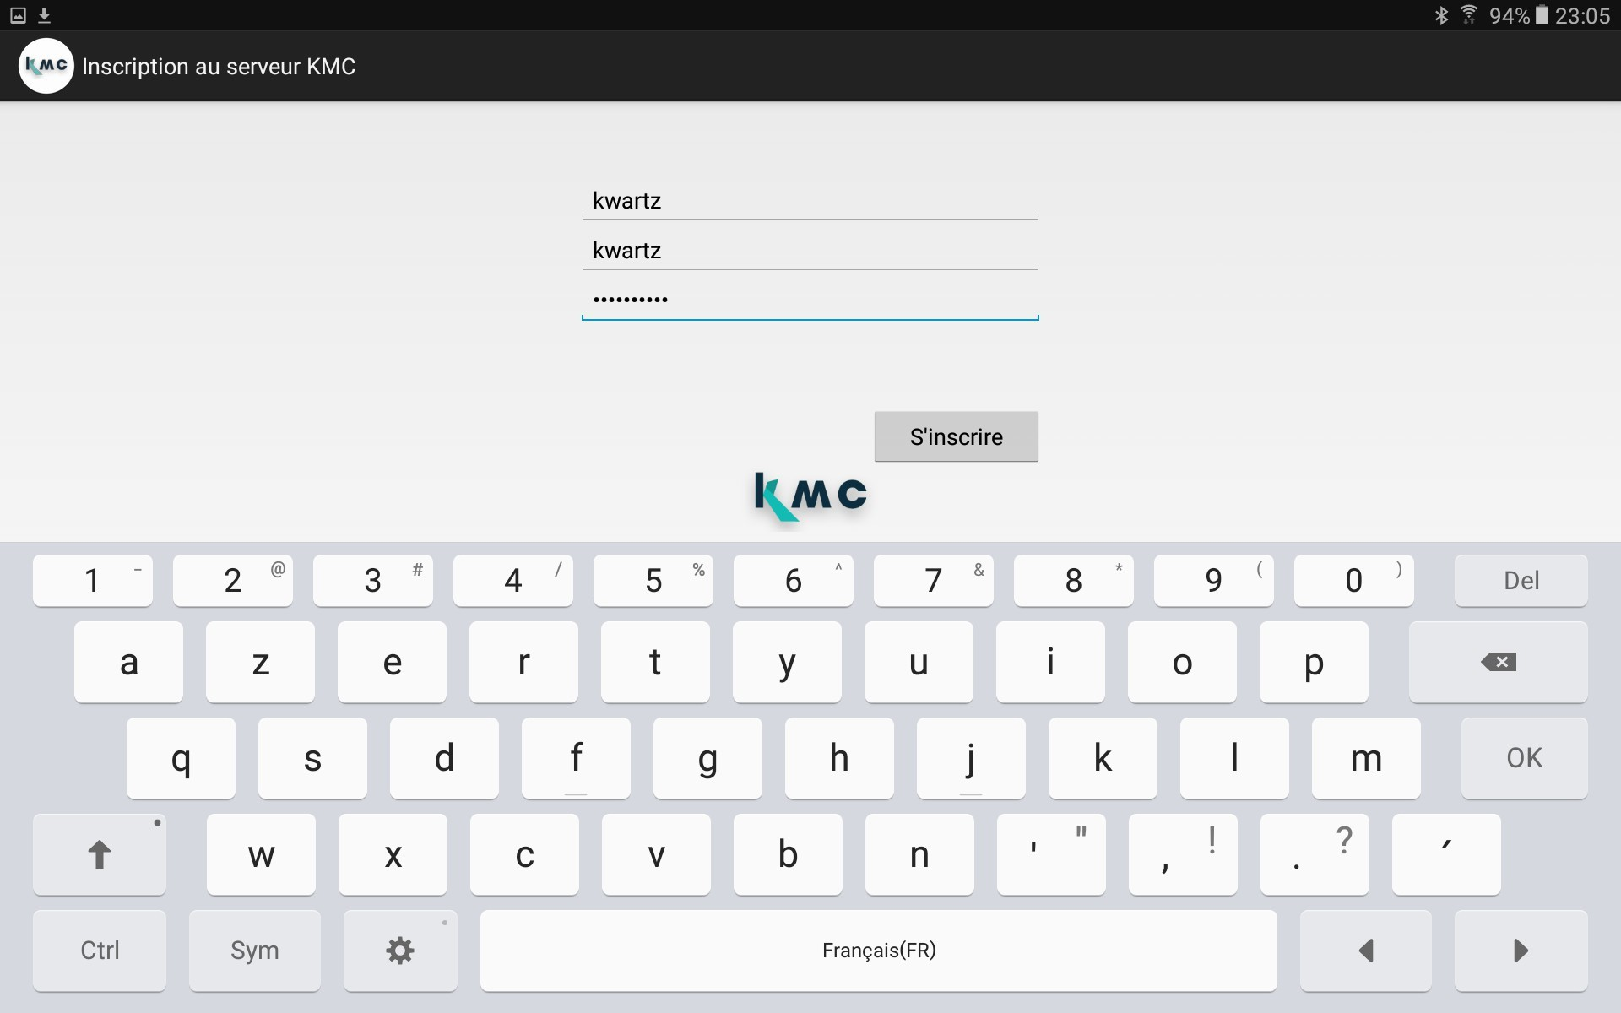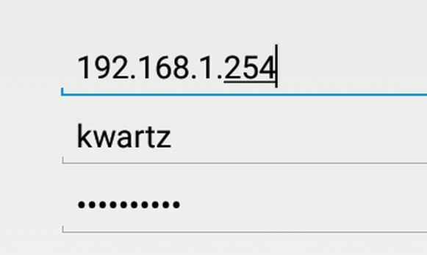

Entrer la configuration du serveur

Vous avez le choix :
-Entrer le nom du serveur
- Entrer l’adresse IP

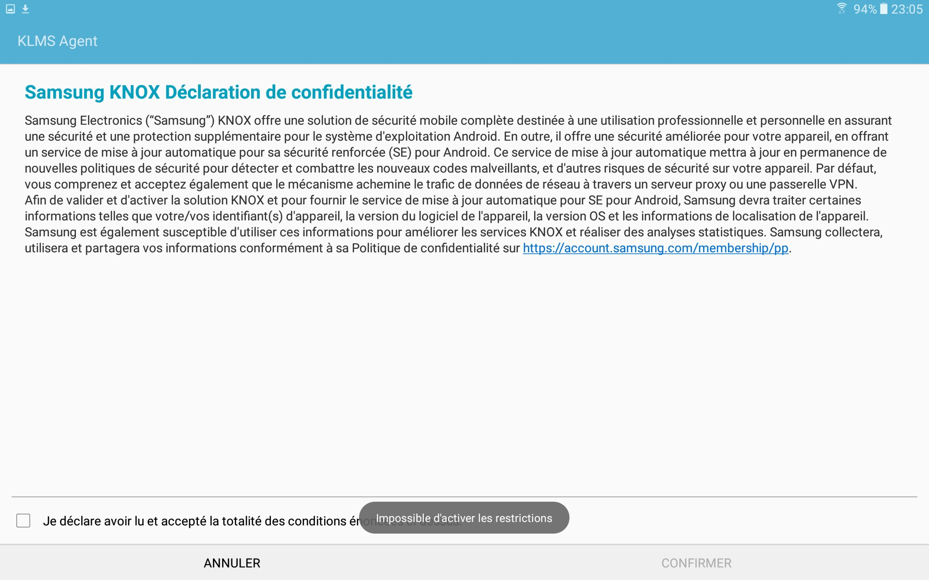

Visite à Fort Knox avant la fin…

On accepte, même si on ne lit pas… On ne lit jamais…

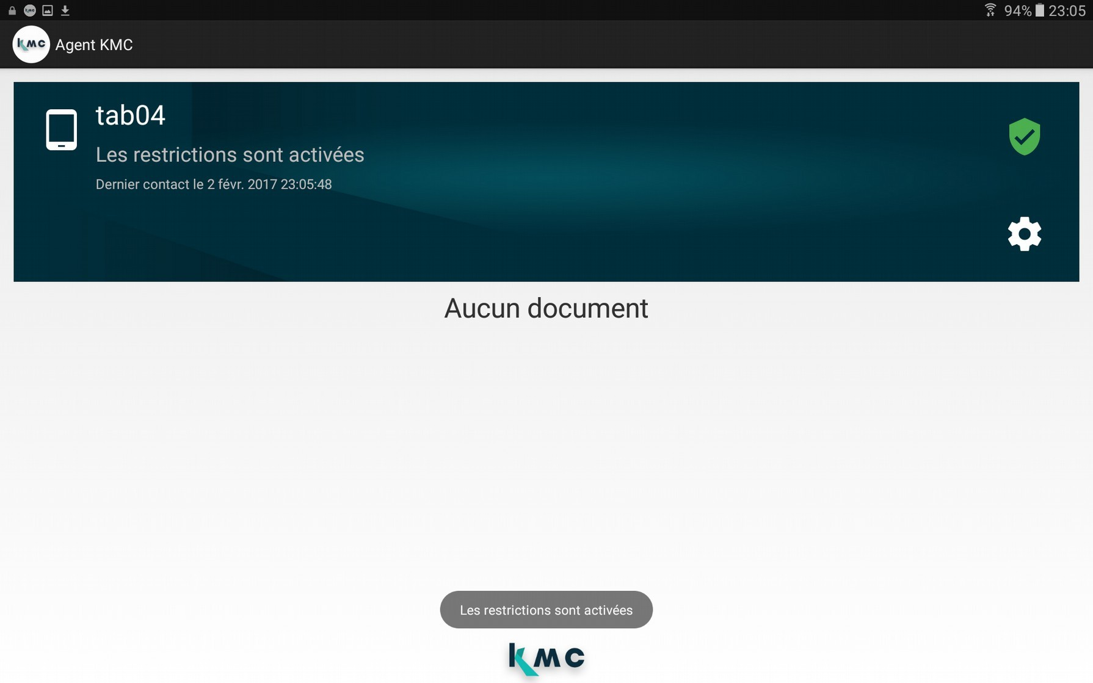

Et voilà ! Votre tablette est enrôlée. Bonne
pour le service.

Vérifier que le nom de la tablette est bien celui qui est entré dans le Kwartz.

Il ne vous reste plus qu’à créer un profil de restrictions dans le KMC. Mais ceci est une autre histoire.
Une fois toutes vos tablettes enrôlées, vous pouvez changer leur accès dans le Kwartz pour les remettre en
« filtré »

Quelques Problèmes rencontrés… Et leur solution…
- Les tablettes ne sont pas reconnues par leur nom entré dans le Kwartz mais par un nom générique :
Ex : Samsung tab2016
  - Solution : l’accès total aux données n’a pas été validé, soit l’agent n’est pas à jour (l’icône de l’appli indique MDM au lieu de KMC), soit une étape de la config a été oubliée. Le mieux est de relancer l’agent après avoir vérifié que votre Kwartz est à jour.
- Les tablettes sont toutes reconnues comme étant la même (ex : tab01)
  - Solution : votre point d’accès WIFI est configuré en routeur et Kwartz se perd dans les adresses IP. Il faut le configurer en point d’accès WI FI, ce qui malheureusement n’est pas toujours possible.
- Certaines tablettes refusent de se connecter ou perdent la connexion :
  - Solution : Le point d’accès WIFI n’est pas assez puissant pour gérer toutes les tablettes. Prévoir un second point d’accès ou changer celui disponible.
- Pour les Samsung, je ne peux pas activer les applis Microsoft
  - Solution : Ces applis installées d’origine nécessitent une activation auprès de Microsoft. Lors du premier lancement, il faut que la configuration des tablettes dans le Kwartz soit en « autorisé non filtré »

